Задания по биологии конкурса
«Этот прекрасный удивительный и загадочный мир»

5 класс

Задание №1: Ученик должен написать биологическое сочинение на заданную тему, в котором он должен дать решение и объяснение поставленных в биологическом эссе проблем познания (выделены жирным шрифтом).

Желтые комочки учатся жить

Слова: Муталлибов Т., музыка: Гусейнли Г.

Цып-цып-цып, мои цыплятки ,

Цып-цып-цып, мои касатки,

Вы пушистые комочки,

Мои будущие квочки.

Здесь в траве густой привольно

Погулять вам можно вволю.

Ой, мои вы цыплятки

Ой, мои вы касатки.
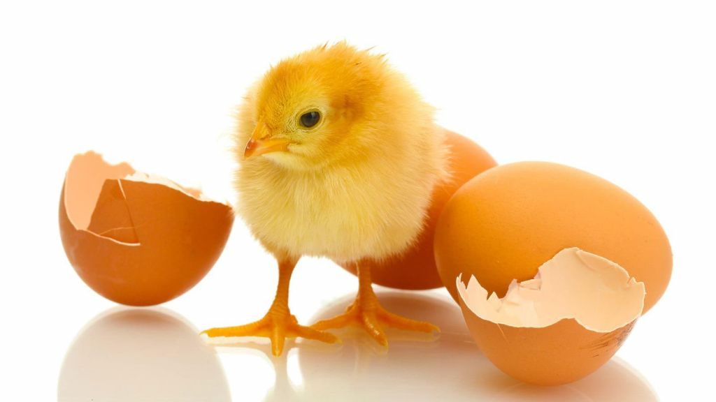

Цып-цып-цып, мои цыплятки ,

Цып-цып-цып, мои касатки,

Вы пушистые комочки,

Мои будущие квочки.

Подойдите вы напиться

Дам вам зёрен и водицы

Ой, мои вы цыплятки

Ой, мои вы касатки.

Жизненный путь пушистого желтого комочка начинается в яйце, совершенном изобретении природы. Внутриутробное развитие цыпленка в яйце длится 3 недели. Всё это время растущему и развивающемуся организму необходим кислород, однако эмбрион окружен плотной и достаточно прочной скорлупой. Как дышит цыпленок внутри яйца?

Яйца в гнезде, на которые садится наседка, отложены курицей в разное время. Но все цыплята вылупляются из яиц практически одновременно. Как такое возможно?
Сорные курицы обитают на юге Австралии. Самка, отложив яйцо недалеко о петуха, сразу уходит, оставляя заботу о потомстве на самца. Ему необходимо стать наседкой. Яйца сорных кур примерно в треть длины курицы. Петуху трудно самому усидеть на яйцах, поэтому он закапывает яйца в кучу прелых листьев. Листья постепенно перегнивают, преют, при этом температура кучи повышается. Подобные гнёзд бывают размером до пяти метров и весом до трёх тонн. Как петуху удается поддерживать равномерный прогрев яиц в гнезде?
В деревне только вылупились цыплята из яиц, а курочка уже кудахчет: «Ко мне, мои хорошие, скорее, мои маленькие!» А на птицефабриках цыплята выводятся в инкубаторах – и сразу возникает проблема: как их оттуда забрать? Наседки ведь нет. Как решить эту задачу без наседки.
Многие животные, появившись на свет, запоминают первый увиденный ими предмет и в дальнейшем следуют за ним, испытывая к нему самую нежную привязанность. Это явление называется «импринтинг» или «запечатление». В норме так запечатлевается мать, но в неестественных условиях птицефермы цыплята, появляющиеся в инкубаторе из яиц, запечатлевают друг друга или ухаживающего за ними фермера, а это доставляет массу неудобств и даже опасно. Когда тысячи цыплят устремляются за одним объектом, они давят друг друга и гибнут. Как решить эту проблему?
Всё на свете имеет свое начало и конец, а также имеет причину появления этого явления и причину его исчезновения – импринтинг не исключение, а лишь очередное подтверждение этой мысли. Как появился механизм импринтинга?
Живых куриц на Земле в 21 веке в два раза больше, чем людей и этот разрыв продолжает расти (не в пользу человека). Не за горами открытие птицефабрик на других планетах и, естественно, в космосе. Такие эксперименты уже проводились и не без успеха. Цыплята, вылупившиеся в орбитальном инкубаторе, в космосе, не могут нормально питаться. Действие равно противодействию: удар клювом отбрасывает цыпленка далеко от корма. Как же напоить и накормить цыплят в условиях невесомости? Предложите возможные конструкции кормушек.
На птицефабриках, а тем более на космических птицефабриках будущего, лучше выращивать животных с одинаковым темпераментом. Какой темперамент более всего подходит для промышленного разведения куриц и других одомашненных животных?
Молодые петухи очень агрессивны и быстро устанавливают иерархию. И те петухи, которые стали изгоями, очень сильно страдают от нападок других петухов, которые находятся на более высокой ступени иерархии в стае. Каким образом можно прекратить такие нападки петухов?
Мы уже многому научились у природы и продолжаем учиться. А зачем нам таким «умным» и «независимым» нужно продолжать учиться у природы? Чтобы жить со всеми в ладу. Как это осуществить? Каждая курица или корова должны быть довольны тем, что они живут с человеком. Мы должны это видеть и ощущать, а поэтому мы должны изучать тех, кто рядом с нами и тех, кто не с нами - мы все соседи по планете, а с соседями надо дружить.

Задание №2: «Зеленая аптека» не образное выражение, а настоящий неоспоримый факт. Перед вами растение, которое содержит биологически активные вещества. Что это за растение (см. рисунок)? Для лечения каких заболеваний его можно использовать?
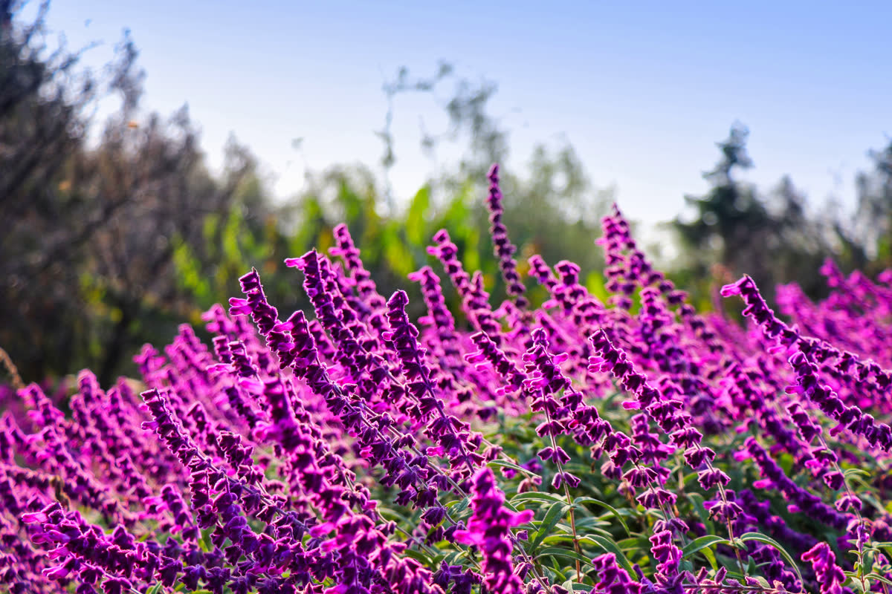

6 класс

Задание №1: Ученик должен написать биологическое сочинение на заданную тему, в котором он должен дать решение и объяснение поставленных в биологическом эссе проблем познания (выделены жирным шрифтом).

Сизые горожане

С детства мы привыкли, что животные делятся на домашних и диких. Но кроме этих двух категорий, есть ещё особая группа животных синантропных. Это те, кто живет в человеческих поселениях – а то и в домах, - однако с людьми непосредственно не контактирует и никому не «принадлежит». И если от некоторых из них – мышей, крыс, тараканов и тому подобных неприятных спутников – люди с удовольствием бы избавились, то других они, наоборот, приветствуют и подкармливают. Едва ли не самый известный и широко распространенный пример таких «желанных нахлебников» - городские голуби.
Городские популяции голубей – потомки дикого сизого голубя Columba livia, доныне обитающего во всех странах Средиземноморья и в юго-восточной части Азии вплоть до предгорий Гималаев. Однако происходят они не прямо от него. От кого же тогда произошли городские голуби?
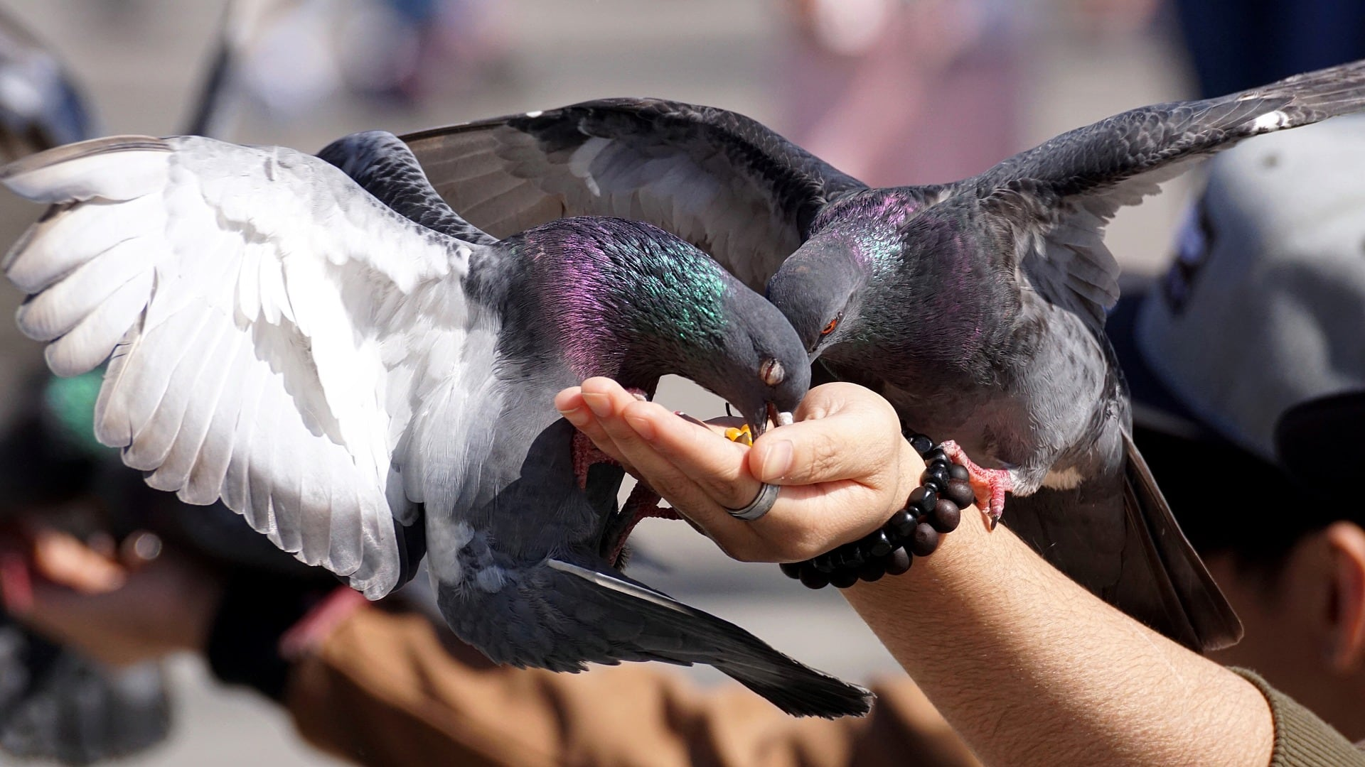
Выгоды для голубей от жизни в человеческих поселениях понятны: здесь они находили обильный корм в течение всего года и удобные места для гнездования, значительно меньше страдая от нападения пернатых хищников. Благодаря чему эти субтропические птицы смогли заселить холодные регионы?
Труднее понять, почему люди вместо того, чтобы бороться с этими нахлебниками или охотиться на них, принялись их подкармливать и даже охранять. Какие у вас есть версии объяснения этого феномена?
Вторично одичавшие голуби сегодня живут в любых человеческих поселениях, кроме разве что самых маленьких, вроде хуторов, но явно тяготеют к городам. Это кажется странным: вроде бы в селе гораздо больше возможностей прокормиться, чем среди многоэтажных каменных строений и асфальтированных улиц. Человеческая логика противоречит логике голубиной, другого и не следовало ожидать. Какая биологическая причина такого повсеместного предпочтения расселения голубей?
Два птенца – это для голубей стандартный размер выводка. Изредка бывает только один, больше двух – практически никогда. Почему?
Мелкие зерноядные птицы, вроде воробьев, кормят птенцов насекомыми, но голубь слишком велик и недостаточно проворен, чтобы ловить такую добычу, да и в обычных местах обитания диких голубей её много не наловишь. Как же голуби выкармливают своих птенцов?
«Почему мы никогда не видим голубиных птенцов?» - классический пример вопроса, который может беспокоить человека, не имеющего в жизни более серьёзных проблем. Существует даже странное поверье, что птенцы голубей – это воробьи. Эта нелепая идея порождена, видимо, наблюдением, что в местах подкормки почти всегда присутствуют те и другие, причем голуби обычно не проявляют никакой агрессии по отношению к мелким шустрым конкурентам. Однако и впрямь – почему мы никогда не видим голубиных птенцов?
Не следует думать, что городские голуби сохраняют в неизменности облик и поведение диких сизых голубей. В новой среде обитания они приобретают новые черты и повадки. Например, дикие сизые голуби не умеют сидеть на ветках, хотя строение голубиных лап это вполне позволяет, и ближайшие родственники сизарей – лесные голуби клинтухи и вяхири – в основном на ветках и сидят. Городские голуби тоже долгое время не могли сидеть на тонкой опоре. Однако в последние десятилетия они овладели этим искусством – сначала отдельные особи, а затем и основная масса.
Телосложением городские голуби практически не отличаются от своих диких предков. А вот с окраской у городских птиц происходят интересные вещи. Как меняется, в последнее столетие, окраска голубей, живущих в городе?
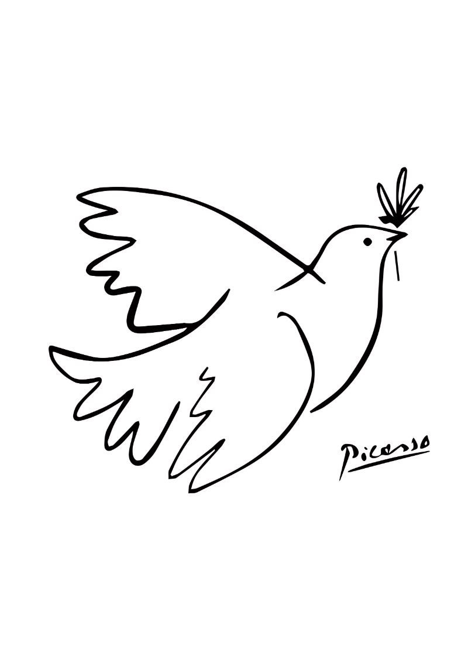
Голубь служил символом мира с древних времен. Еще в Ветхом Завете описано, как Ной выпустил именно эту птицу из ковчега, чтобы убедиться в окончании Великого потопа. Когда воды стали утихать, праведник трижды открывал голубю окно: в первый раз птица не увидела суши и вернулась. Во второй раз она улетела и возвратилась с масличным листом в клюве, и так люди поняли, что где-то появились островки земли. В третий раз голубь и вовсе не вернулся в ковчег, ведь суши стало достаточно для жизни. С тех пор птица стала знаком примирения Бога и человека.
Всеобщее признание этот символ получил после завершения Второй мировой войны. Создателем эмблемы стал Пабло Пикассо: художник разработал ее для Всемирного конгресса сторонников мира, который организовали в 1949 году в Париже и Праге. На эмблеме изображён белый голубь, несущий в клюве оливковую ветвь.
Все в этом мире подвержено изменению и наши представления о мире меняются вместе с ним. И это не остановить, как не остановить приход завтрашнего дня. Он всегда такой же и не такой же, как день предыдущий. Но наши представления о добре и мире не должны мутировать, как реальные живые существа. Пусть голубь, как и любое живое существо, меняется в соответствии с веком, но голубь, как символ добра и мира должен оставаться неизменным, как и наши представления о добре и зле. На том и стоим!

Задание №2: «Зеленая аптека» не образное выражение, а настоящий неоспоримый факт. Перед вами растение, которое содержит биологически активные вещества. Что это за растение (см. рисунок)? Для лечения каких заболеваний его можно использовать?
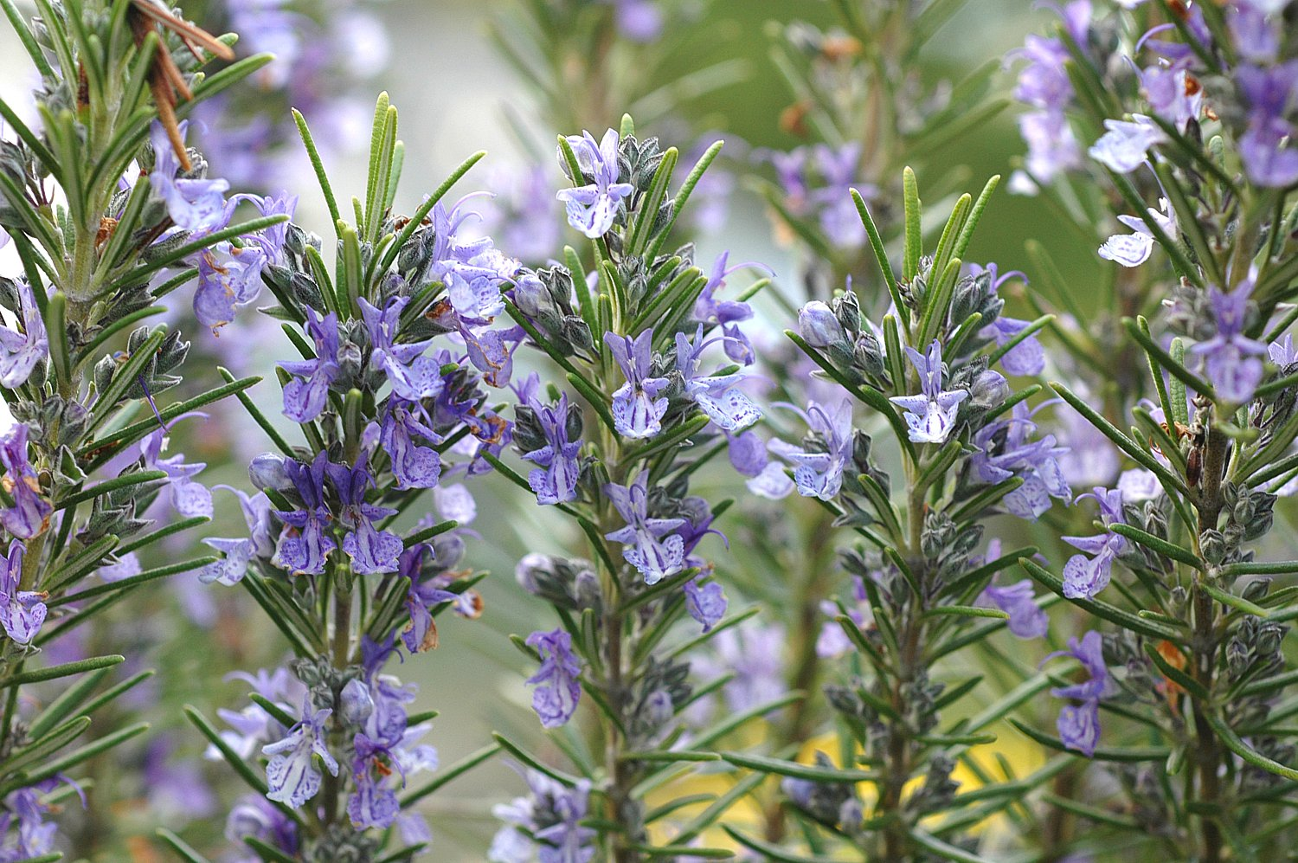

7 класс

Задание №1: Ученик должен написать биологическое сочинение на заданную тему, в котором он должен дать решение и объяснение поставленных в биологическом эссе проблем познания (выделены жирным шрифтом).

Русский тур

Одно из самых успешных млекопитающих на планете по-латыни называется Bos Taurus: их насчитывается полтора миллиарда особей, а по суммарному весу они оставляют далеко позади и людей, и крыс. Мы предпочитаем фамильярно называть их коровами.
Корова, или «бык домашний» населяет все климатические зоны от Патагонии до Северного полярного круга. Причина такого эволюционного успеха в том, что однажды домашний бык доверил свое выживание человеку (а человек – быку с его вкусным мясом и корове с питательным молоком). Однако и для человека, и для быка завоевание планеты было вовсе не легким делом. Кто был основным родоначальником крупного рогатого скота?
Через 1500 лет крупный рогатый скот появился в Малой Азии, а затем добрался до Южной и Центральной Европы, где скрещивался с местными турами. По мере увеличения важности сельского хозяйства возрастал и статус животного. Уже тогда корова стала эквивалентом достатка, а в Древнем Египте быка и коровы вовсе стали священными. В каких странах коровы до сих пор являются священными животными?
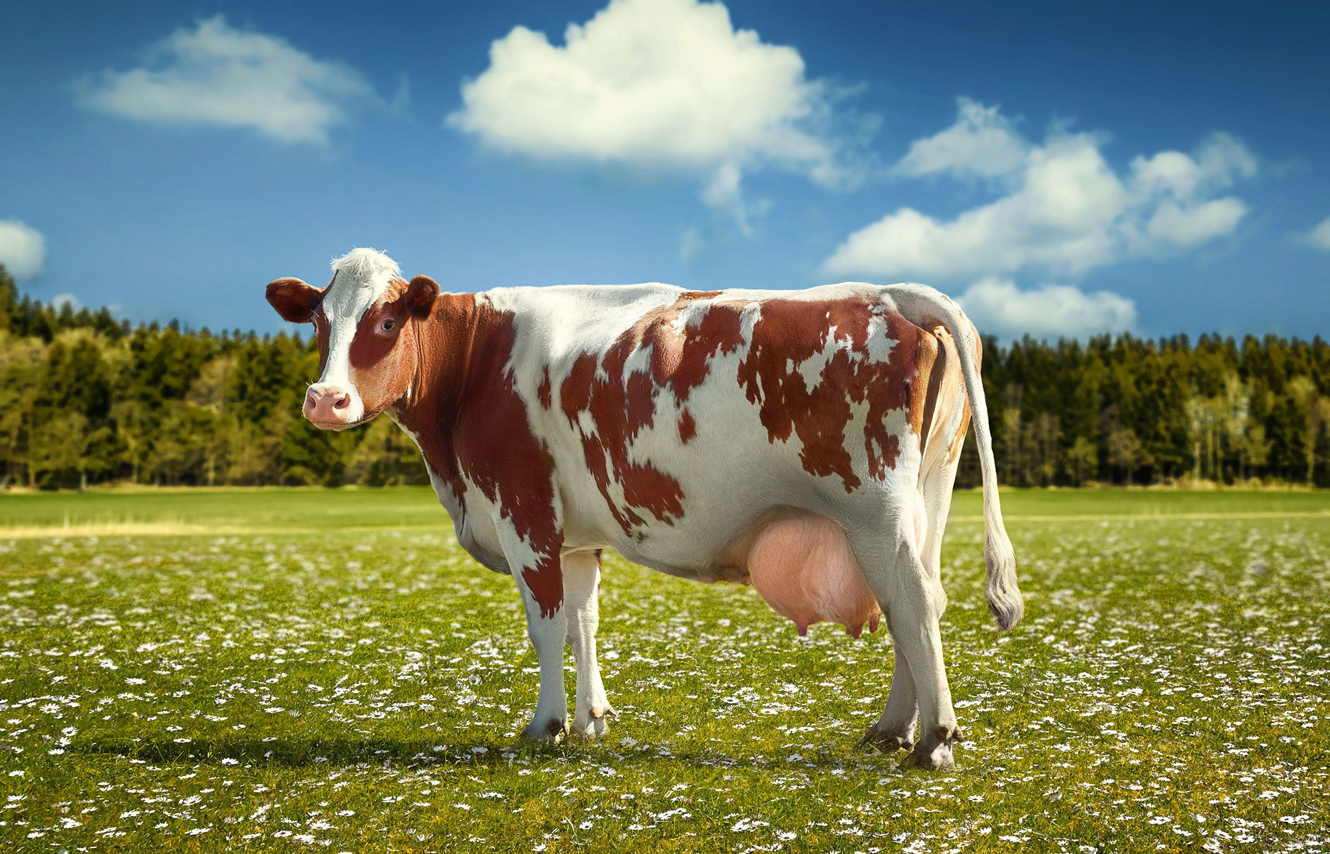
Одомашненные потомки диких туров постепенно уменьшались в размере. Людям было невыгодно долго содержать взрослых особей, и всё больше телят рождалось от молодых коров, недавно ставших зрелыми. Менялся нрав скота, а также его экстерьер: ноги стали короче, так как корове не требовалось спасаться от хищников или проходить большие расстояния в поисках пищи, вымя укрупнилось.
Первые древние коровы давали мало молока, поэтому чаще всего забивались для получения мяса и кожи. Особенно ценились в те годы быки, а коровы постольку поскольку без них быков бы, естественно, не было. Теперь всё наоборот. Почему? Особенно среди быков ценились волы. С чего бы это?
С середины 5-го тысячелетия до н. э. на территории Восточной Европы уже существовали племена, использовавшие крупный рогатый скот в хозяйстве. Славянская колонизация Северо-Восточной Руси привела коров на земли, заселенные финно-угорским и балтскими племенами. Почему ещё с тех времен коров стали называть буренками?
Климат Руси позволяет животному кормиться подножным кормом лишь летом, на остальное время года крестьянин запасался для коровы сеном. Животные, в зависимости от климатической зоны, содержались в теплом стойле около полугода и часто выходили на весенний выпас сильно исхудавшими, но за лето отъедались и набирали массу. По мере продвижения российского государства на север, в направлении Урала и Сибири, коровы распространялись по территории вместе с людьми. Как и их хозяева, животные адаптировались к местным условиям, происходил естественный и искусственный отбор. Какие породы коров распространены на огромной территории России?
Человек веками получал от коров не только пищу и одежду, но и множество менее очевидных благ, вплоть до научных знаний и медицинских технологий (вспомним, что слово «вакцинация» происходит именно от латинского названия коровы). Мы изменили саму коровью природу, сделав животных более удобными в обращении и эффективными в хозяйстве. Впрочем, обратное влияние коров на человеческую эволюцию тоже нельзя недооценивать. Какие генетические изменения в человеке вызваны повсеместным разведением коров?
К сожалению, совместная жизнь человеческого рода и коровьего племени далеко не безоблачна. Как бы нам этого не хотелось, невозможно выстроить технологический процесс так, чтобы путь теленка к бифштексу был полон радости и сбывшихся надежд. Но и замена естественного коровьего мяса на искусственное приведет к практически полному исчезновению коров. Вечная мировая дилемма: Нет худа без добра…, но и добра без худа не бывает.

Задание №2: «Зеленая аптека» не образное выражение, а настоящий неоспоримый факт. Перед вами растение, которое содержит биологически активные вещества. Что это за растение (см. рисунок)? Для лечения каких заболеваний его можно использовать?

8 класс

Задание №1: Ученик должен написать биологическое сочинение на заданную тему, в котором он должен дать решение и объяснение поставленных в биологическом эссе проблем познания (выделены жирным шрифтом).

Поразительные паразиты

Страх перед паразитами и отвращение к ним заложены где-то глубоко в человеческой психике. Но есть в этих микроорганизмах и своя пугающая красота – особенно если присмотреться, как изящно они манипулируют хозяевами. Чтобы понять какие живые существа являются паразитами нужно дать ответ на вопрос: «Что такое паразитизм?»
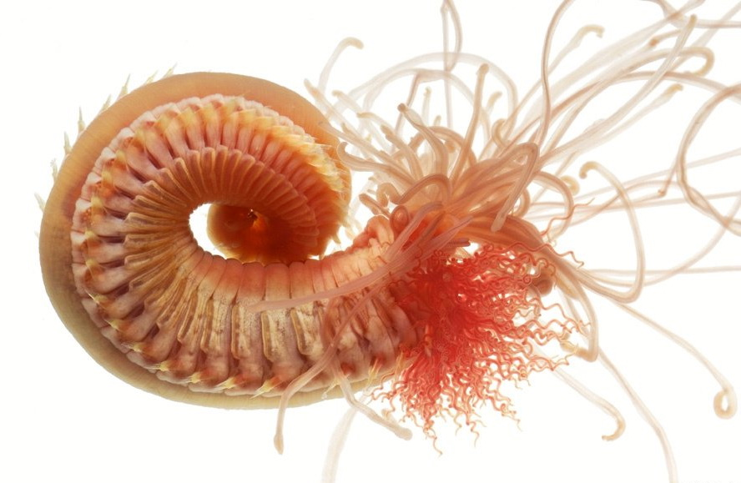
Если рассматривать «классические» группы животных, то можно заметить, что некоторые из них склонны к паразитизму больше других. Чем сложнее строение организма, тем труднее ему стать паразитом – слишком уж много тогда придется в нем поменять. Какие животные менее всего склонны к паразитизму?
У каждой из групп животных, склонных к паразитизму, имеются свои важные особенности, облегчившие переход к такому образу жизни. Почему среди плоских червей так много паразитов?
Исключительно удачным с точки зрения паразитизма оказалось строение насекомых и ракообразных. Почему?
Членистоногие особенно интересны, есть в них своя красота: то, как они адаптировались к новому образу жизни, как научились манипулировать хозяевами. Очень много паразитов среди раков, хотя для людей почти все они совершенно безопасны. Удивительно, но факт! Дайте этому факту объяснение.
Некоторые раки перешли к паразитизму ещё в палеозойскую эру, около 400 млн лет назад. За прошедшее с тех пор время они изменились до неузнаваемости. Корнеголовые – далекие родственники омаров и крабов – на обычных раков не похожи даже отдаленно. Поселившись в теле того же краба, они оплетают его внутренние органы густой сетью разветвленных нитей, напоминающих мицелии гриба. Лишь половая система паразита пробивается наружу, образуя вырост (экстерну) именно там, где в норме самки ракообразных хранят и переносят икру. К появлению экстерна зараженная самка относится как к собственному потомству: защищает его, омывает свежей водой. А когда личинкам пора вылупиться, паразит заставляет её забраться на возвышенность и трясти брюшком, рассеивая их во все стороны. Но самое удивительное происходит, если личинка заражает самца. Каким образом достигают своих целей корнеголовые поселившиеся в теле самца краба?
Корнеголовые относятся к своим хозяевам с исключительной осторожностью. Это долгоживущие паразиты, способные жить в чужом теле десятки лет, проходя множество циклов собственного размножения. Такая стратегия распространена среди симбионтов очень широко, поскольку обеспечивает репродуктивный характер. Но она же требует и тончайшей адаптации к сосуществованию, которая вырабатывается лишь миллионами лет «совместной жизни». Селясь в чужом теле и питаясь его соками, паразит не должен слишком вредить хозяину, мягко избегать атак его иммунитета, а в идеале и приносить какую-никакую пользу «хозяину». Почему?
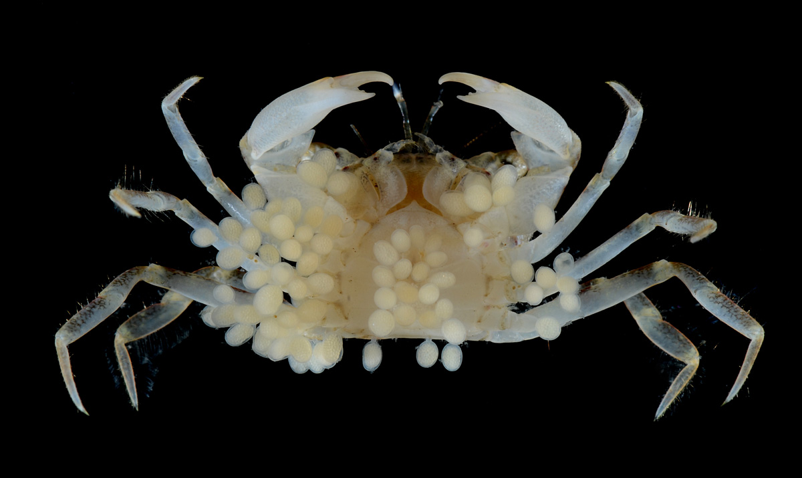
Люди жили бок о бок с паразитами миллионы лет. Мы стали избавляться от нежелательных соседей только в последние пару веков благодаря развитию медицины и появлению представлений о гигиене. Но при этом люди стали испытывать серьезные трудности с пищеварением и сопротивляемостью инфекциям. С чего бы это?
Чем дольше мы изучаем природу, тем больше понимаем, что в этом мире не всё так однозначно. По мере адаптации животного к паразитическому образу жизни общая архитектура его тела действительно становится проще: утрачиваются скелетные элементы, большая часть пищеварительной и выделительной систем. Но взамен возникают новые, часто сложные приспособления, включая инструменты для борьбы с иммунитетом и манипуляции хозяином. Мир не прост, совсем не прост! То ли ещё будет, о-ё-о-й!

Задание №2: «Зеленая аптека» не образное выражение, а настоящий неоспоримый факт. Перед вами растение, которое содержит биологически активные вещества. Что это за растение (см. рисунок)? Для лечения каких заболеваний его можно использовать?

9 класс

Задание №1: Ученик должен написать биологическое сочинение на заданную тему, в котором он должен дать решение и объяснение поставленных в биологическом эссе проблем познания (выделены жирным шрифтом).

Тпру! Суд идет

В чем можно обвинить животное? Собака, например, сжевала тапочки, погрызла мебель и напрудила лужу под дверью. Кошка разбила любимую вазу. Коза объела капусту на огороде. Еще можно найти множество «преступлений», которые совершают братья наши меньшие. В средние века все было много жестче.
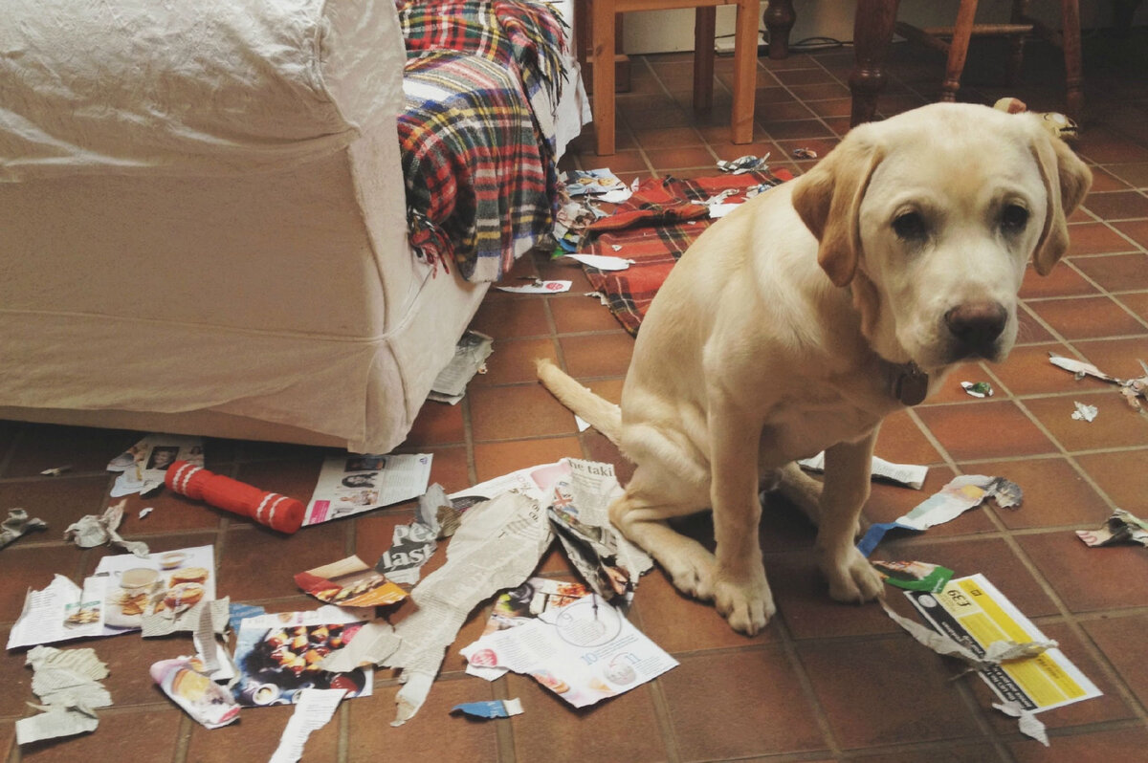
Средневековые европейские суды на полном серьезе рассматривали дела против животных, обвиняя их от краж и вандализма, до преднамеренных убийств и сексуальных извращений. Фемида часто бывает жестокой. После вынесения приговора многих животных казнили.
Самый ранний зарегистрированный случай вынесения приговора животному произошел в 1266 г. Судили свинью. За что? Какое наказание назначили подсудимой? Почему свиньи считались самыми закоренелыми преступниками среди животных?
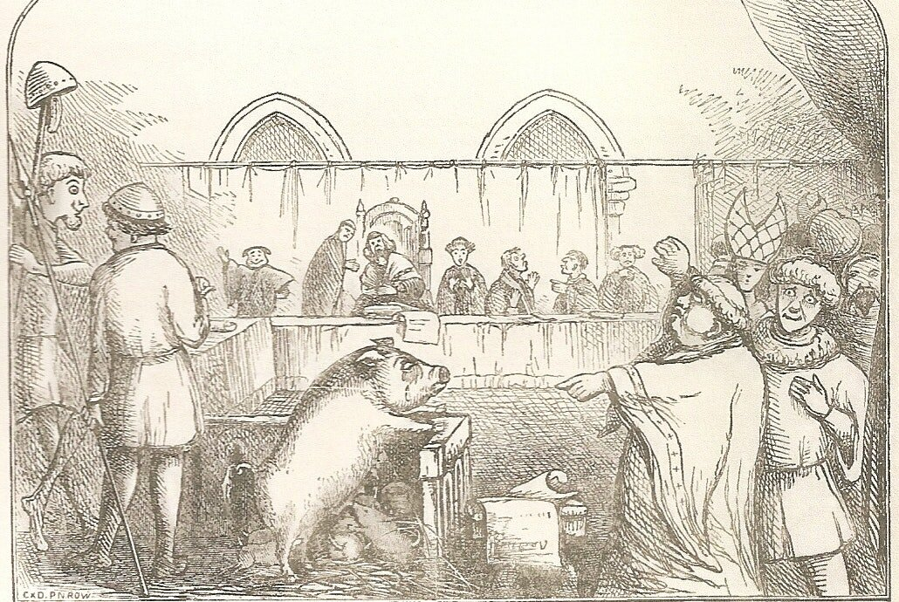
Историки нашли подтверждения 85 судов над бестиями в Европе, но по некоторым данным их число достигло двухсот. Почти все скандальные происшествия произошли на территории Франции и Швейцарии с XIII по XVI века. На самом деле суды над животными продолжались в Европе и в Новое время, но просвещенные жители уже считали их пережитками прошлого. В Средневековье такие слушания, наоборот, не вызывали вопросов и проходили в обычном режиме: подсудимым назначали адвокатов, потерпевших также представляли профессиональные юристы. Судья выслушивал обе стороны, приглашал экспертов и часто учитывал отягчающие или смягчающие обстоятельства при вынесении вердикта. В каких случаях судебное заседание велось церковью, а когда дело рассматривал светский суд?
В городе Базеле, Швейцария, в 1474 году уголовному преследованию подвергся петух по имени Петер. Длинные руки правосудия загребли его по доносу хозяйки. Ей показалось, что он снёс яйцо, в котором к тому же не было желтка. А это очень подозрительно. За что же его казнили?
Не всегда слушания с участием братьев наших меньших заканчивались обвинительным приговором. Если везло с защитником, их могли и оправдать. Например, в XVI веке в Отене, в Бургундии, известный юрист Варфоломео де Шассенэ защищал крыс, подозреваемых в порче зерна в городских амбарах. Как же ему это удалось?
В 1685 году в окрестностях городка Ансбах в Германии объявился волк, который повадился утаскивать скот. Позже зверь начал нападать на женщин и детей. Казалось бы, обычное оголодавшее животное, которое следует отловить местным егерям.
Однако суеверным жителям показалось, что это нечто большее. Недавно в городе умер бургомистр — иначе говоря, мэр — по имени Михаэль Лайхт. А он был редкостным мерзавцем при жизни. И горожане решили, что после смерти характер у него изменился только в худшую сторону. Все считали, что Лайхт восстал из могилы и превратился в оборотня. Женщины говорили, что по ночам бургомистр, завернутый в белый саван, приходил к ним, будто угрожая перед нападением. А ещё он якобы присутствовал на собственных похоронах, где зловеще хихикал и готовил планы возмездия. Почему же никто из горожан не пытался его изловить?
Подобные суды в Средние века были популярны судебные процессы над животными: 40 лет длилась тяжба между общиной Сен-Жюльен жуками; в Отэнском церковном округе прошел громкий процесс против крыс, сожравших урожай в большей части Бургундии; община Стельвио возбудила дело против кротов и полевых мышей; в Дижоне судили лошадь, убившую человека; власти Берна судились с вредителями, известными под названием inger (миксина европейская); швейцарцы Хура затеяли против шпанских мушек; жители Вильноза предъявили иск гусеницам; в Базеле судили старого петуха за то, что он снес яйцо; бразильские францисканцы судились с муравьями; в Савиньи был процесс против свиньи, съевший человека… Неужто в судах средневековья находились глупые люди? Или эти суды имели совсем другую цель?
Даже после Средневековья суды над животными продолжались, и иногда жертвами Фемиды становились не только сами подсудимые, но и их хозяева.
Например, 23 апреля 1794 года семья французов из местечка под названием Бетьюн оказались перед Революционным трибуналом. Всё потому, что их попугай имел раздражающую привычку орать «‎Да здравствует король!»‎, а в революционной Франции это было как минимум неразумно. Чем закончился суд над попугаем?
Думаете в 21 веке люди стали разумнее? Отнюдь… Родители обвиняют учителей в плохих знаниях и в дурном поведении своих детей, больные обвиняют врачей в своих болезнях, хотя до этого отказывались от всех прививок, преступники всех мастей обвиняют систему правосудия во всех своих бедах… Можно продолжать до бесконечности. Одно радует, животных больше не отдают под суд. Или это мне показалось?

Задание №2: «Зеленая аптека» не образное выражение, а настоящий неоспоримый факт. Перед вами растение, которое содержит биологически активные вещества. Что это за растение (см. рисунок)? Для лечения каких заболеваний его можно использовать?
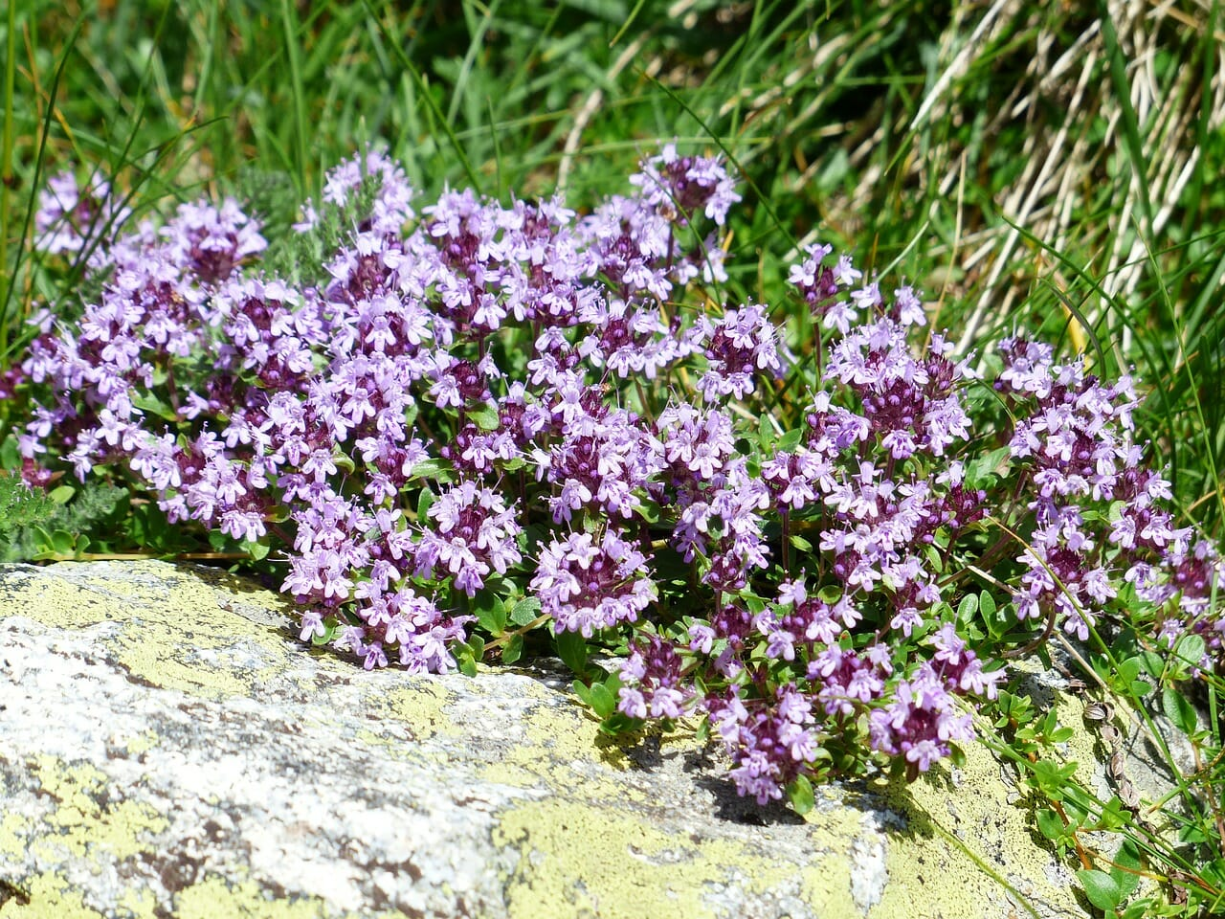

10 класс

Задание №1: Ученик должен написать биологическое сочинение на заданную тему, в котором он должен дать решение и объяснение поставленных в биологическом эссе проблем познания (выделены жирным шрифтом).

Технологии завоевания космоса рождаются на Земле

Мы только начинаем осваивать космос, но уже сейчас встретились со множеством проблем, которые нужно срочно решать, а время на раздумья и поиски как всегда не было и нет. И не будет!
Придумать что-то абсолютно новое можно, внимательно наблюдая за чем-то уже существующим на Земле. Таким принципом традиционно руководствуются многие изобретатели. И главным поставщиком идей нередко становится природа – изобретатель, который может себе позволить экспериментировать миллионы лет.
Сегодня ученые и инженеры по всему миру вдохновляются идеями живой природы, чтобы решать сложные технологические проблемы. А космическая отрасль получает их на вооружение одной из первых.
Изобретение №1: Более восьмидесяти лет назад, гуляя с собакой, французский изобретатель Жорж де Местраль обратил внимание на то, как крепко прикреплялись репьи к шерсти спаниеля. Местраль посмотрел на них в увеличительное стекло и обнаружил на них увеличительное стекло и обнаружил небольшие крючочки, в которых были запутаны волоски пса. Что изобрел после 14 лет экспериментов Жорж де Местраль?
Изобретение №2: Физиологи занялись изучением кровеносной системы жирафа в середине XX века, чтобы выяснить каким образом жирафы борются с перегрузками. Отек конечностей жирафа предотвращает не только огромное сердце весом 11 килограммов, пульс 170 ударов в минуту и длинная сонная артерия, снижающая кровеносное давление на подступах к мозгу, но и строение ног. Длинные конечности покрывает плотно прилегающая толстая кожа, мощные мышцы выталкивают кровь наверх, а в кровеносных сосудах есть клапаны, не допускающие переполнения сосудов кровью. Как эти знания теперь «работают» на космической орбите?
Изобретение №3: Паук-гладиатор (Deinopis subrufa), обитающий в Восточной Австралии и Тасмании, владеет необычной тактикой охоты: создает паутину и натягивает её между передними лапами. Как только потенциальная жертва приближается, паук набрасывает на неё паутину. На что охотятся с помощью аналогичных сетей в космосе?
Изобретение №4: Верблюд передвигается по пустынным барханам, не увязая по колено в песке, благодаря широким копытам, снизу которых есть толстые мягкие мозоли. Какое отношение верблюд, поэтично называемый «кораблем пустыни», имеет к космосу?
Изобретение №5: Пальцы гекконов покрыты ворсинками, концы которых расширены подобно строительному шпателю. Благодаря им между пальцами и поверхностью, по которой геккон перемещается, возникают вандерваальсовы силы, а также срабатывает эффект контактной электризации (притяжения между положительными и отрицательно заряженными частицами). В результате ящерица может висеть на одной лапе и бегать по скользким листьям. Где и для чего это изобретение природы нашло применение в космосе?
Изобретение №6: Чешуя гекконов покрыта мелкими шипиками. Благодаря им капли воды остаются шарообразными и не образуют единой водяной пленки на теле. А это-то каким образом имеет отношение к освоению космоса?
Изобретение №7: Ловкости и точности, с которой орудует своим хоботом слон, можно только позавидовать: он без труда может захватить даже маленькую травинку или веточку. Нетрудно догадаться, что главный конкурент хобота - манипулятор робота. В чем преимущество нового манипулятора, похожего на хобот слона (рука робота покрыта гофрированным полимером, подражающим складчатой коже слона) перед современными манипуляторами?
Изобретение №8: Для управления малыми искусственными спутниками, называемыми кубсатами (их размер всего 10 см³), которые необходимы для обнаружения гамма-вспышек, происходящих во Вселенной, применяется модель скоординированного полета птиц в стае. Как называется этот природный феномен?
Изобретение №9: Биолюминесценция довольно широко распространена в животном мире: многие микроорганизмы, насекомые, медузы и глубоководные рыбы использует свет для привлечения половых партнеров или приманивания жертв, а люди решили использовать её для освещения поверхности скафандра, чтобы можно было легко отличить одного космонавта от другого. Какие вещества при этом вступают в химическую реакцию?
Космический путь для человечества начинается на Земле.
Слова: Р. Рождественский,  Музыка: В. Чернышев:  Ночь прошла, будто прошла боль,  Спит земля, пусть отдохнет, пусть.  У Земли, как и у нас с тобой  Там, впереди, долгий, как жизнь, путь.  Я возьму этот большой мир,  Каждый день, каждый его час,  Если что-то я забуду,  Вряд ли звезды примут нас.  Если что-то я забуду,  Вряд ли звезды примут нас.  Я возьму щебет земных птиц,  Я возьму добрых ручьев плеск,  Я возьму свет грозовых зарниц,  Шепот ветров, зимний пустой лес... | Я возьму этот большой мир,  Каждый день, каждый его час,  Если что-то я забуду,  Вряд ли звезды примут нас.  Если что-то я забуду,  Вряд ли звезды примут нас.  Я возьму память земных верст,  Буду плыть в спелом, густом льне.  Там вдали, там, возле синих звезд  Солнце Земли будет светить мне.  Я возьму этот большой мир,  Каждый день, каждый его час,  Если что-то я забуду,  Вряд ли звезды примут нас.  Если что-то я забуду,  Вряд ли звезды примут нас.

Задание №2: «Зеленая аптека» не образное выражение, а настоящий неоспоримый факт. Перед вами растение, которое содержит биологически активные вещества. Что это за растение (см. рисунок)? Для лечения каких заболеваний его можно использовать?
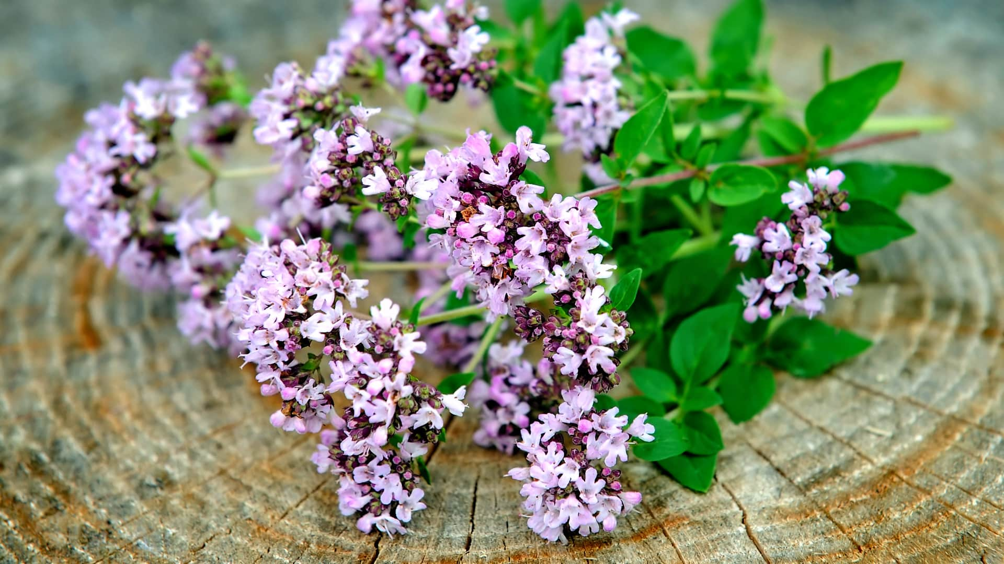

11 класс

Задание №1: Ученик должен написать биологическое сочинение на заданную тему, в котором он должен дать решение и объяснение поставленных в биологическом эссе проблем познания (выделены жирным шрифтом).

Млечный путь

Млекопитающие появились одновременно с динозаврами и прошли долгий и причудливый эволюционный путь. Кто бы мог подумать, что свиньи и дельфины – близкие родственники, а лошадь роднее собаке, чем корове?
Первыми позвоночными на суше были амфибии. Они всё еще были тесно связаны с водой: их тонкая кожа требовала постоянного увлажнения. Почему? Да и оплодотворение и дальнейшее развитие их икры было возможно только в воде.
К середине каменноугольного периода некоторым амфибиям удалось решить эти проблемы. Нежную икринку с её тонкой проницаемой мембраной заменило яйцо. В чем его преимущество перед икрой, откладываемой в воду? Воздух в легкие стал не заглатываться, а нагнетаться движениями грудной клетки. Это позволило отказаться от кожного дыхания и сделать кожу многослойной и сухой. Изменилась и работа почек: от постоянного выведения лишней воды они перешли к её экономии.
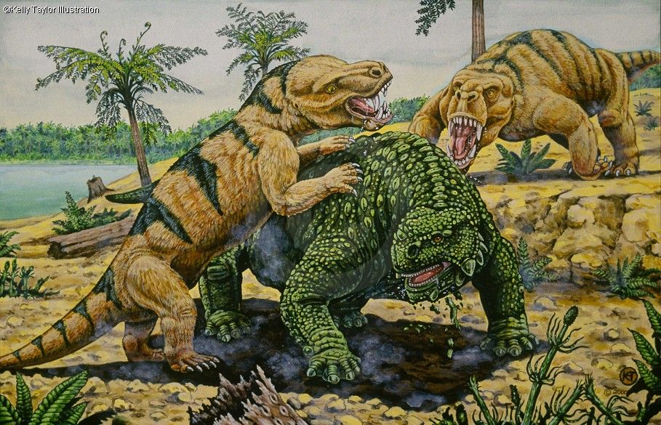
Так из амфибий получились новые существа – амниоты. Амниоты быстро разделились на две ветви: завропсид и синапсид. В чем разница эволюционного развития этих двух ветвей амниотов? Какие классы современных животных являются их потомками?
Сто с лишним миллионов лет после разделения завропсиды и синапсиды сосуществовали, порождая всё более разнообразные и совершенные формы. В пермском периоде (299-252 млн лет назад) среди синапсид появились териодонты. В чем их главное отличие от других синапсид того времени?
К концу пермского периода имено синапсиды – в первую очередь териодонты – были самыми распространенными наземными позвоночными. Они были представлены множеством видов. Назовите их.
Среди этого разнообразия то в одной группе териодонтов, то в другой стали появляться признаки млекопитающих. Это шерсть (поначалу только редкие волоски, расширявшие возможности осязания), мягкие губы, новое устройство челюстного сустава, усложнение органа обоняния… Поскольку раньше зоологи именовали млекопитающих зверями, можно сказать, что териодонты постепенно зверели. Этот процесс не прервало даже великое вымирание. Когда оно произошло?
Синапсиды унаследовали от амфибий многочисленные кожные железы. Кормление потомства кожными выделениями встречается у некоторых современных амфибий. Например, у червяг – безногих амфибий, живущих в почве и внешне похожих на крупных дождевых червей. Отложив яйца, червяга обвивает их телом и увлажняет кожной слизью. Когда детеныши вылупляются, они некоторые время питаются кожными выделениями матери. Каким образом в ходе эволюции такой способ питания потомства преобразовался в кормление детёнышей посредством молочных желез?
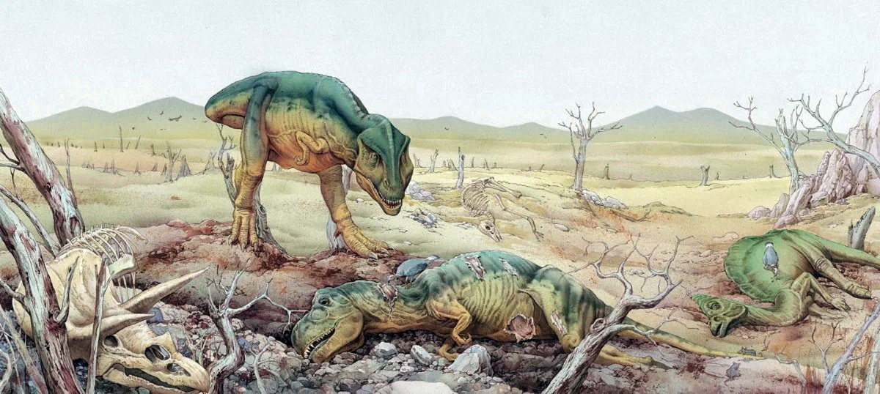
Ближе к концу триасового периода некоторые цинодонты в своей эволюции перешли условную грань между «ещё териодонтами» и «уже млекопитающими». Сформировавшийся новый класс позвоночных готов был выйти на широкую дорогу эволюции. Но в этот момент давние соперники синапсид – завропсиды – выложили собственный козырь. На планете появились архозавры, то есть динозавры и их близкие родственники.
Архозавры в считанные миллионы лет вытесняли из крупного размерного класса не только всех синапсид, но и всех не-архозавровых завропсид. Вскоре все синапсиды, кроме млекопитающих, исчезли. Млекопитающие же почти до самого вымирания динозавров оставались мелкими – менее килограмма.
Млекопитающие в момент возникновения динозавров приобрели теплокровность. При той же массе теплокровное существо тратит в несколько раз больше энергии, чем холоднокровное. Нужны веские причины, чтобы столь дорогое приобретение оказалось выгодным. Назовите эти причины.
Ископаемые – не единственный способ заглянуть в прошлое. Сравнение ДНК разных существ позволяет рассчитать время, когда жил их последний общий предок. По этим данным выходит, что млекопитающие активно эволюционировали в течение всего мезозоя. Как им удалось выжить в эпоху расцвета и полного доминирования огромных динозавров? А к концу мелового периода уже все основные отряды современных млекопитающих отделились друг от друга и в дальнейшем эволюционировали независимо. Назовите эти отряды млекопитающих.
Практически все млекопитающие, жившие до последней трети мелового периода, всеядно-насекомоядные. Средних них нет ни специалистов-хищников, ни настоящих растительноядных. Почему?
Современные исследования ДНК показало, кто кому роднее в дружной семье млекопитающих. И немалое число этих связей оказалось неожиданностью для зоологов. Как вы думаете, для лошади кто из этих животных является более близким родственником: собака, кошка или корова?
Сейчас на планете млекопитающие являются преобладающими животными. Надолго ли? Никто не знает. Человеческая цивилизация существует около 10 тысяч лет, и кое-кто уже заговорил об её неминуемом угасании. Все пророчествам грош цена, потому что не они и не мы определяем судьбу Земли. Хочешь жить – умей вертеться. Шутка?! Да, но до определенного момента… И это момент наступит вопреки всем чаяниям человечества и в самый неожиданный момент. Хочешь жить – научись сражаться!

Задание №2: «Зеленая аптека» не образное выражение, а настоящий неоспоримый факт. Перед вами растение, которое содержит биологически активные вещества. Что это за растение (см. рисунок)? Для лечения каких заболеваний его можно использовать?
